PRAKTIČNA NASTAVA IV

2D GRAFIKA U MATLAB

Laboratorijska vježba - II

Profesori: | mr.sc. Sejfudin AGIĆ dipl.ing.elektro.  Merima SELIMOVIĆ dipl.ing.elektro.
Prezime i ime učenika: | Vildić Dženit | Razred: | IV_{T3}
Stručno zvanje: | Tehničar Elektronike
Datum izrade: | 25.10.2018 | Ocjena:

Tuzla, oktobar/listopad 2018.
- TEORIJSKA PRIPREMA

1.1. 2D GRAFIKA U MATLAB

Grafički prikaz omogućava jednostavnu interpretaciju rezultata. Matlab podržava različite načine grafičkog prikaza, a mi ćemo se u zasad zadržati na najjednostavnijim prikazima korištenjem standardne plot naredbe i drugih osnovnih naredbi za manipulaciju grafovima (grid, axis, xlabel, ylabel, title, subplot, clf, mesh, surf, contour).
Naredbe nećemo detaljno opisivati – sve detalje moguće je pogledati korištenjem naredbe help.

Primjer : (2-D grafika) Iscrtavanje funkcija sinus i kosinus.

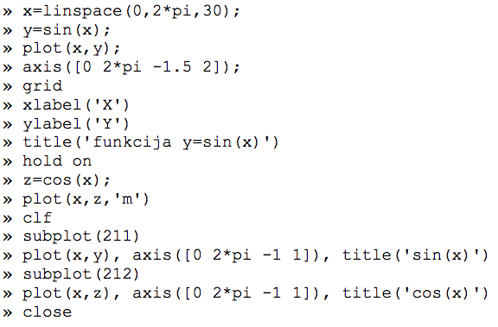

Kod crtanja grafova, Matlab automatski odabire granice ili međe kordinantih osi, kao i crtice na osima ovisne o nacrtanim podacima. Međutim, moguće je naredbama odrediti drugačije granice ili mjesta crtica (podioka, engl. tick marks).
Postoji više različitih funkcija, od kojih su neke već korištene, koje služe za označavanje i dodatno objašnjenje nacrtanog grafa:
● Funkcija title () ispisuje naslov poviše grafa.
● Legenda (nacrtana s pomoću legend () funkcije) dodatno označuje svaku različitu liniju u grafu. U legendi je nacrtana i opisana ta linija s kojom je predstavljen zasebni skup podataka, u istoj boji i stilu koji se pojavljuju u grafu (slika 1.1.)
● Mogu se također dodati x-, y-, i z-oznake koordinatnih osi koristeći xlabel (), ylabel() i zlabel () naredbe.
● Ako je uključen editorski način crtanja, moguće je interaktivno dodavati strelice i linije bilo gdje na grafu u prozoru slike. Slično se s pomoću naredbe gtext () može upisati željeni tekst na mjestu koje se odredi klikom na lijevu tipku miša.
● Moguće je s pomoću Xtick i Ytick naredbi specifirati (kao vektor rastućih vrijednosti) mjesta podioka na x i y koordinatnim osima.
● grid on/of naredba upravlja iscrtavanje mreže u dvodimenzionalnim i trodimenzionalnim grafovima.
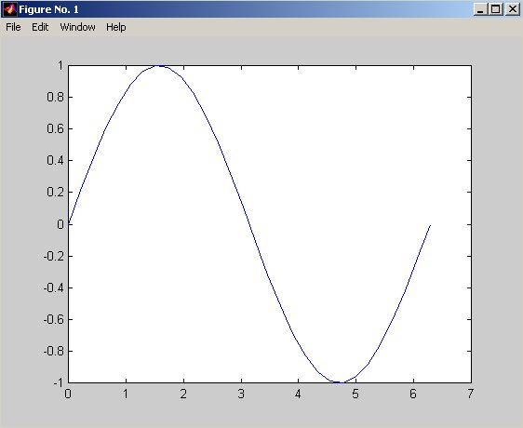

Slika 1.1. Prikaz 2D grafika u Matlab-u, koji je iscratn pomoću funkcija

Pored toga imamo mnogo opcija za crtanje grafika, u slijedećim tabelama date su vrste linija i njihove oznake, boje linija i njihove oznake i vrste markera i njihove oznake:

- BOJE | - LINIJE
- y yellow | - .
- m magenta | - o
- c cyan | - x
- r red | - +
- g green | - -
- b blue | - :
- w white | - -.
- k black | - --
Tabele 1.1. Prikaz tebele za oznake, boje i linije
Vrsta linije | Oznaka
Puna (automatska) | -
Isprekidana | -----
Tačkasta | :
Crta-tačka | -.

Neke od funkcija za rad sa grafovima su prikazane na tabeli 1.2.
Hold  Hold off | Zadržava trenutni graf i sve sljedeće crta na istu sliku
Colordef | Postavlja predefinirane vrijednosti boja pozadine
Legend | Dodaje legendu na trenutni graf
subplot | Odabir dijela ekrana crterža na kojem će se ispisati graf

Tabele 1.2. Prikaz dodadnih funkcija u Matlab-u, prilikom izrade grafika u 2D
I za kraj bitno je naglasti i da interval u kojem se funkcija nalazi na graficima je podijeljen na tačke, tako da je njih moguće posebno označiti. U prikazanom grafiku funkcija sinus funkcija od x data je dva puta i to, prvo standardnim prikazom, a zatim sa vrijednostima, a zatim su vrijednosti funkcije prikazane u intervalu posebno označene. Kada bi se u komandi funkcije plot nalazio samo jedan argument, ovo bi značilo da će se vrijednosti prikazivati samo na ordinati, dok bi se na apcisu dodavali indeksi elemenata na koje je izdijeljen interval u kojem se posmatra određena funkcija. Crtanje grafika u Matlab-u vrši se dodavanjem argumenta označenog kao +. Pored toga postoji i 3D grafikau Matlab-u, prikaz jednog primjera možete pogledati na slici 1.2.
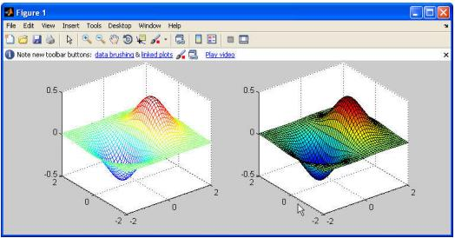

Slika 1.2. Crtanje mrežastog i površinskog 3D grafika funkcije Z
2. LABORATORIJSKA VJEŽBA

2.1. 2D GRAFIKA U MATLAB

ZADATAK I:

U Programskom paketu Matlab napisati program i nacrtati slijedeće funkcije:

- sin(x) + 1/2sin(2x), za 0≤x≤4π
- sin(x) - 1/2sin(2x), za 0≤x≤8π
- cos(x) + 1/2cos(2x) + 1/4cos(4x) + 1/6cos(6x) + 1/8cos(8x) + 1/10cos(10x), za 0≤x≤2π
- cos(x) - 1/2cos(2x) - 1/4cos(4x) - 1/6cos(6x) - 1/8cos(8x) - 1/10cos(10x), za 0≤x≤2π

Prikazati u vježbi svaki pojadinačni kod sa nacrtanim pojedinačnim funkcijama i zbirnom funkcijom.

ZADATAK II:

U Programskom paketu Matlab napisati program i nacrtati grafiku sa slike 2.1?



Slika 2.1. Grafika zu zadatak II

Prikazati u vježbi programski kod sa nacrtanim grafikom.

ZADATAK III:

U Programskom paketu Matlab napisati program i nacrtati grafiku na slici 2.2?

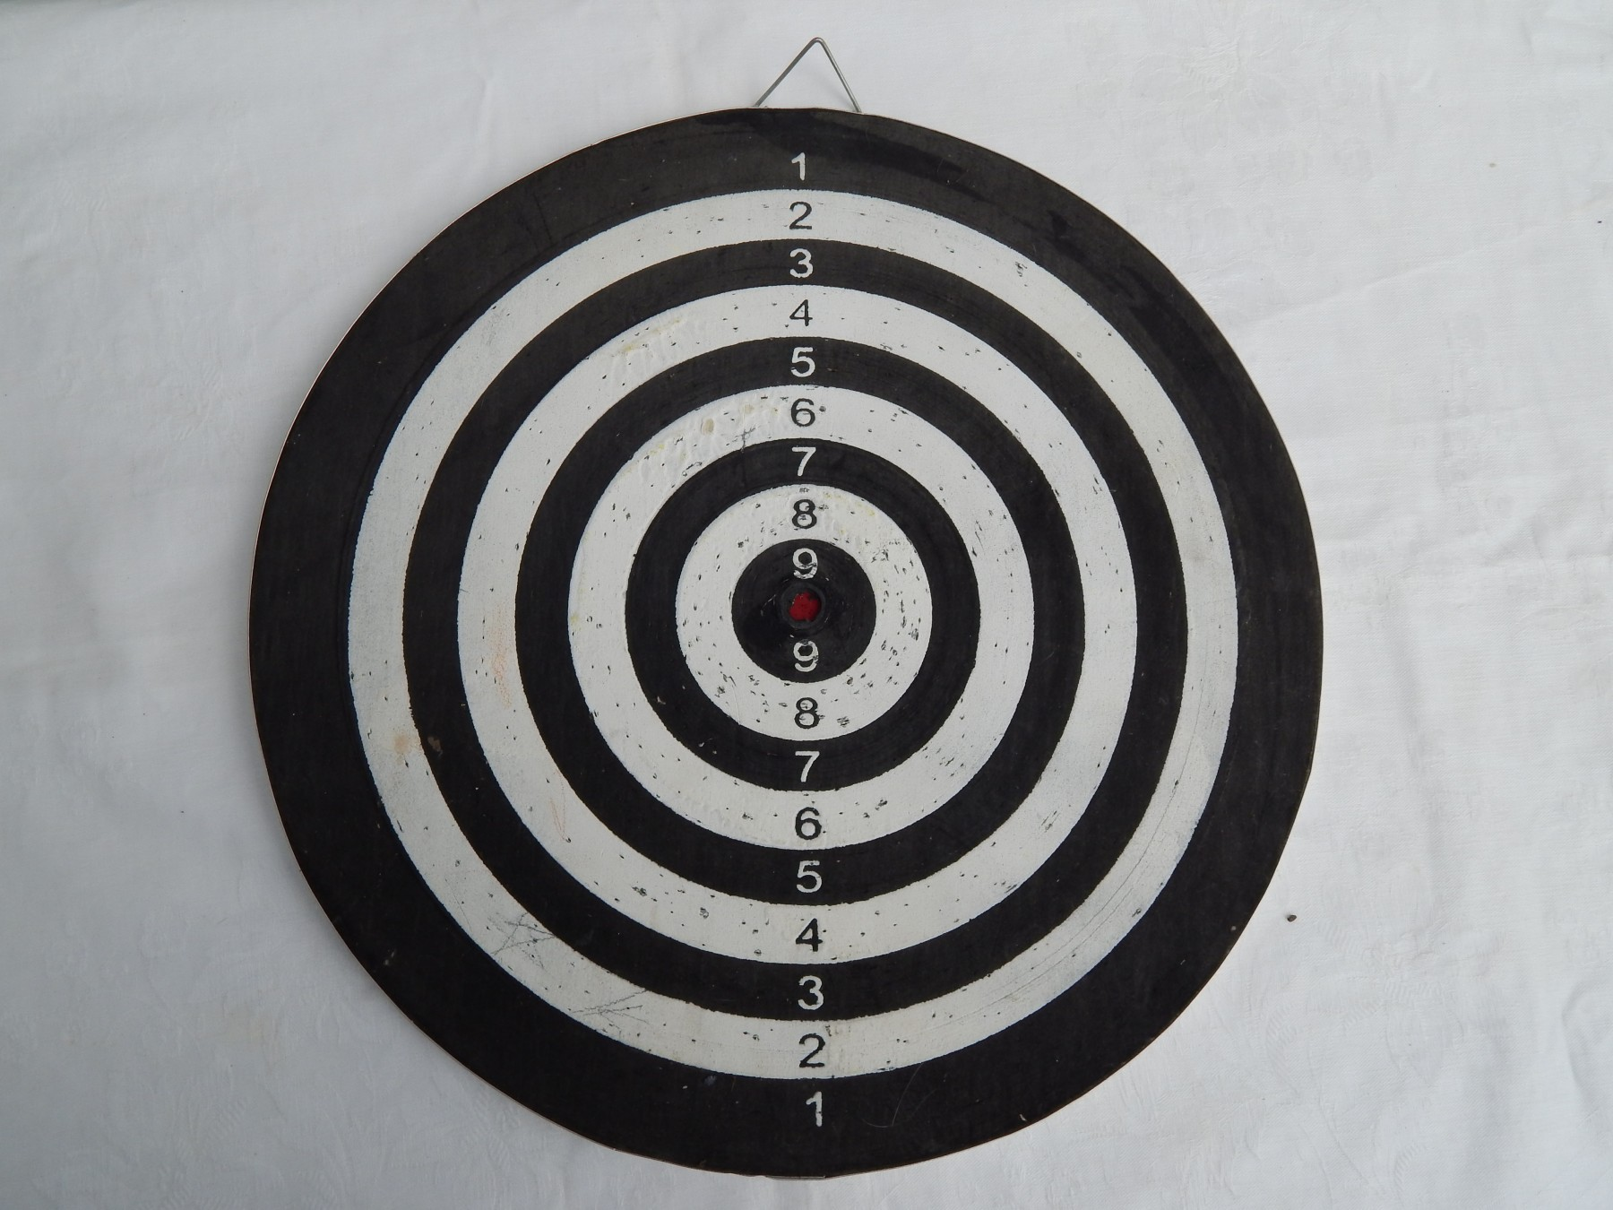

Slika 2.2. Grafika uz zadatak III

Prikazati u vježbi programski kod sa nacrtanim grafikom.
Dozvoljena je kreativnost u bojenju krugova što se dodatno ocjenjuje.

3. IZRADA LABORATORIJSKE VJEŽBE
ZADATAK I:
a) sin(x) + 1/2sin(2x), za 0≤x≤4π
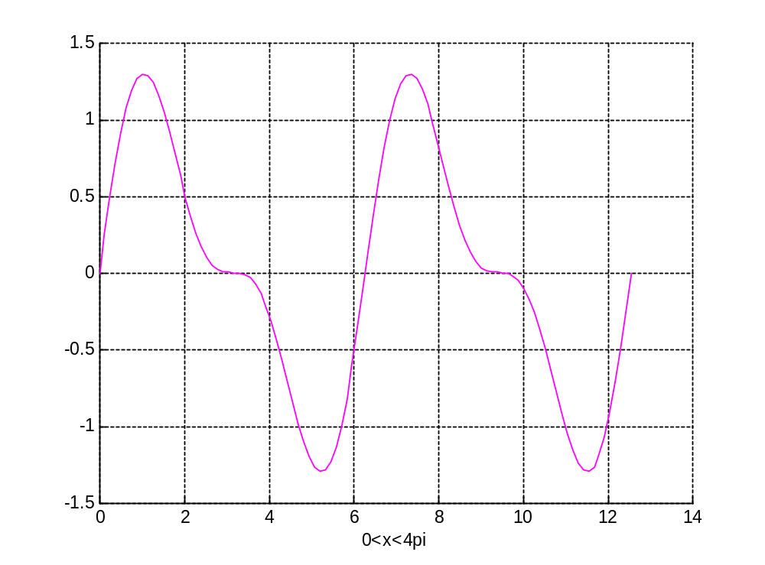
Slika 2.3. Prikaz nacrtane zbirne funkcije u Matlab-u za funkciju a)
Kod:
x = linspace (0,4*pi)
grid;
hold on
y=sin(x)+ (1/2)*sin(2*x);
plot (x,y,'m')
Kod za pojedinačne funkcije a)
x = linspace (0,4*pi);
grid
y=sin(x);
plot (x,y);
hold on
z=(1/2)*sin(2*x);
plot(x,z,'m')
c=y+z
plot(x,z,'g')

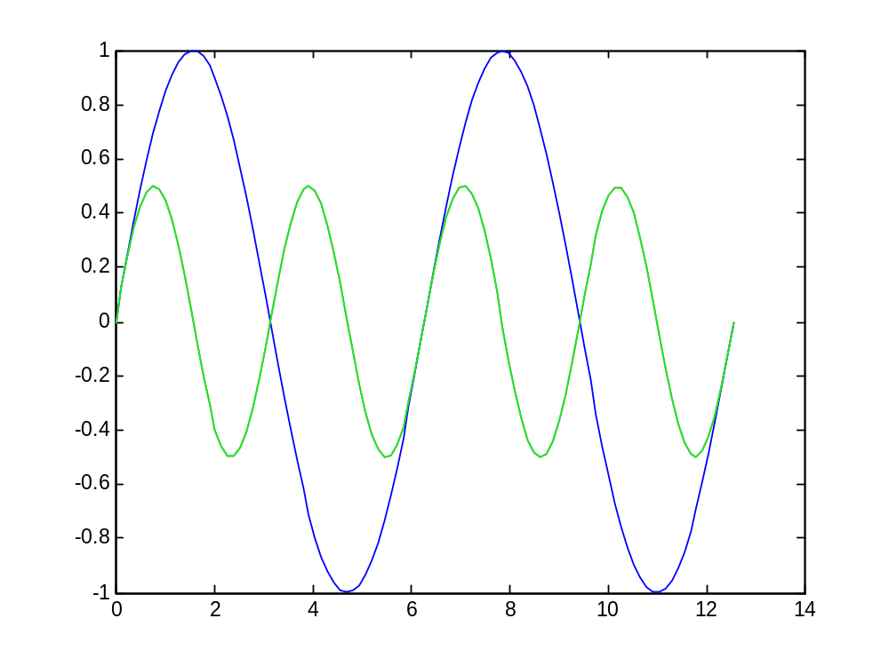
Slika 2.4. Prikaz pojedinačne sin funkcije u Matlab-u koje su zadate a)
b) sin(x) - 1/2sin(2x), za 0≤x≤8π
Kod:
grid;
x = linspace (0,8*pi);
hold on
y =sin(x);
plot (x,y,'r');
z=-(1/2)*sin(2*x);
plot(x,z,'m');
w=sin(x) - (1/2)*sin(2*x);
plot(x,w,'g');
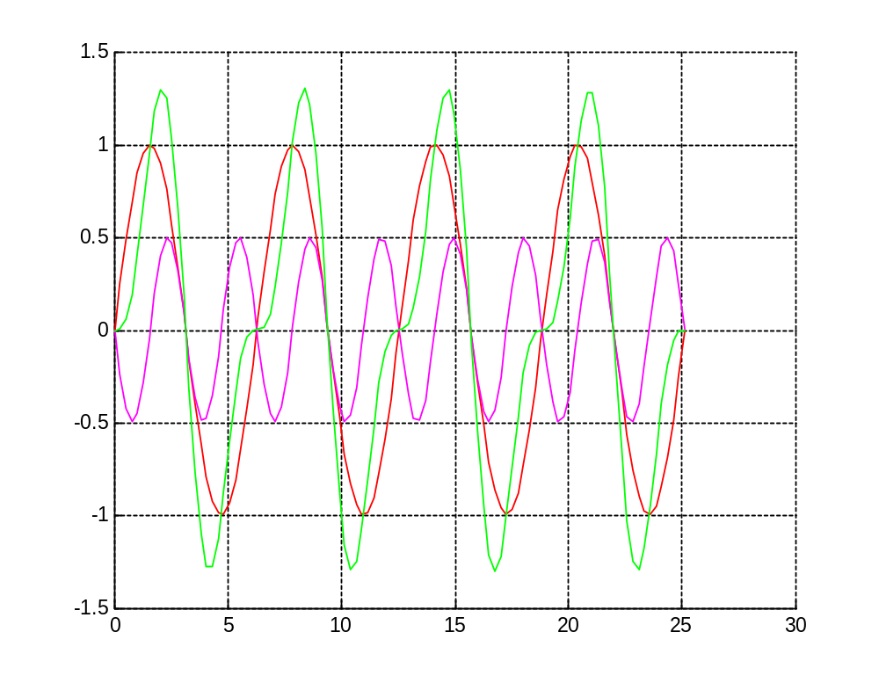
Slika 2.5. Prikaz zbirne i pojedinačnih funkcija u matlab-u za funkciju b)
c) cos(x) + 1/2cos(2x) + 1/4cos(4x) + 1/6cos(6x) + 1/8cos(8x) + 1/10cos(10x), za 0≤x≤2π
Kod:
x = linspace (0,2*pi);
grid;
hold on
y =cos(x);
plot (x,y,'k');
a=(1/2)*cos(2*x);
plot(x,a,'y');
b=(1/4)*cos(4*x);
plot(x,b,'b');
c=(1/6)*cos(6*x);
plot(x,v,'r');
d=(1/8)*cos(8*x);
plot(x,d,'g');
e=(1/10)*cos(10*x);
plot(x,e,'k');
f=y+a+b+c+d+e;
plot(x,f,'g');
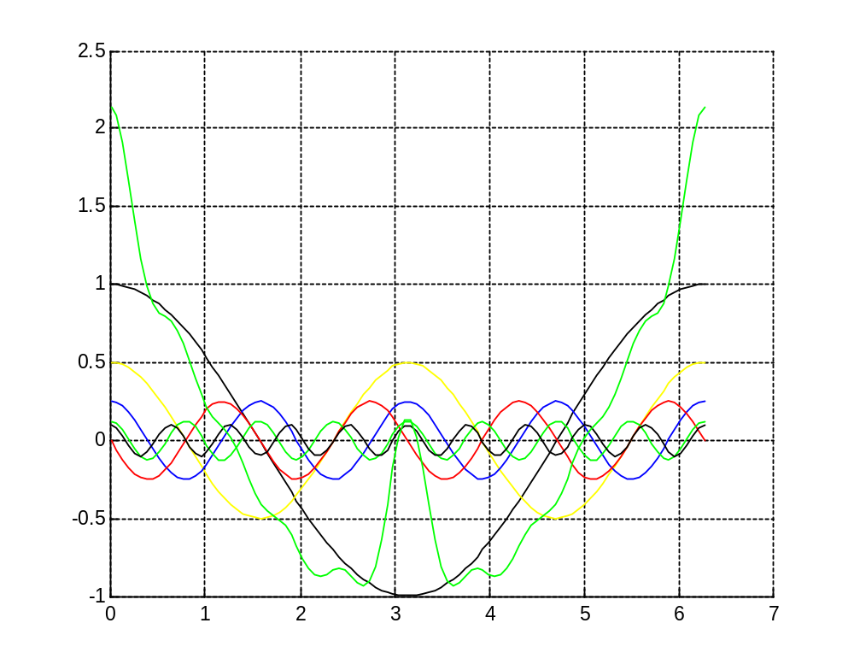
Slika 2.6. Prikaz zbrine i pojedinačne funkcije u Matlab-u za funkciju c)
d) cos(x) - 1/2cos(2x) - 1/4cos(4x) - 1/6cos(6x) - 1/8cos(8x) - 1/10cos(10x), za 0≤x≤2π
Kod:
x = linspace (0,2*pi);
grid;
hold on
y =cos(x);
plot (x,y,'k');
a=-(1/2)*cos(2*x);
plot(x,a,'y');
b=-(1/4)*cos(4*x);
plot(x,b,'b');
c=-(1/6)*cos(6*x);
plot(x,v,'r');
d=-(1/8)*cos(8*x);
plot(x,d,'g');
e=-(1/10)*cos(10*x);
plot(x,e,'k');
f=y+a+b+c+d+e;
plot(x,f,'g');
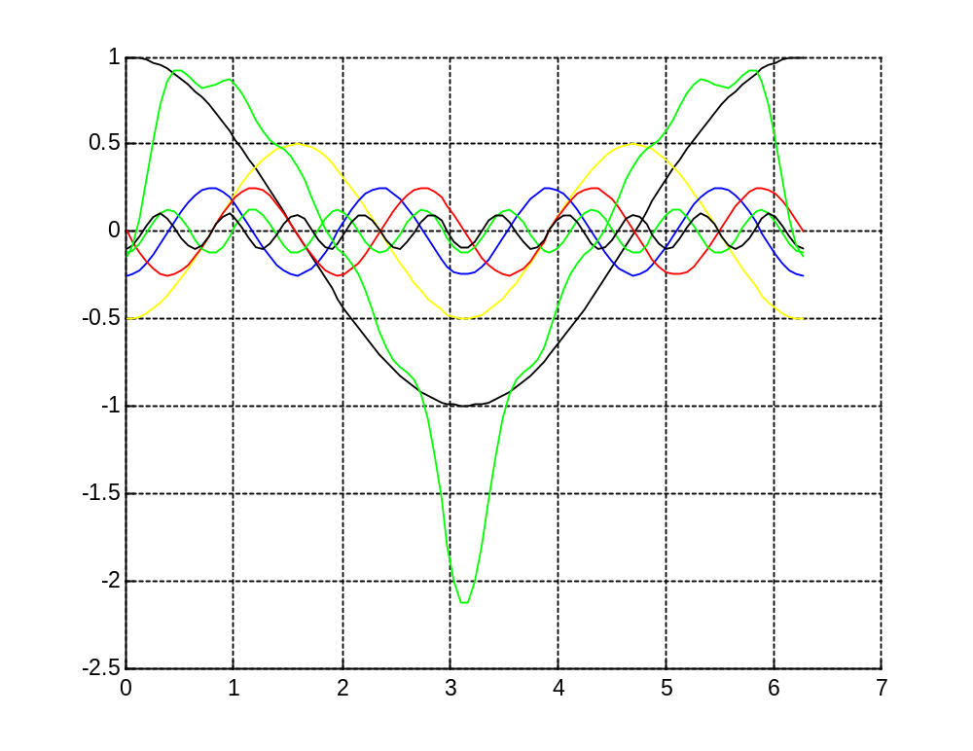
Slika 2.7. Prikaz zbirne funkcije i pojedinačnih funkcija u Matlab-u za zadatu funkciju d)
ZADATAK II:
Kod:
N = 1000;
angle = linspace(pi/4,9*pi/4,N);

xb = cos(angle) * 0.9;
yb = sin(angle) * 0.9;

xy = cos(angle) * 0.9 + 1;
yy = sin(angle) * 0.9 - 1;

xk = cos(angle) * 0.9 + 2;
yk = sin(angle) * 0.9;

xg = cos(angle) * 0.9 + 3;
yg = sin(angle) * 0.9 - 1;

xr = cos(angle) * 0.9 + 4;
yr = sin(angle) * 0.9;

h1 = figure;
hold on
plot(xb(1:3*N/4),yb(1:3*N/4),'b','linewidth',5);
plot(xy(N/4:N),yy(N/4:N),'y','linewidth',5)

plot(xk(1:3*N/4),yk(1:3*N/4),'k','linewidth',5);
plot(xy(1:N/4),yy(1:N/4),'y','linewidth',5);
plot(xb(3*N/4:end),yb(3*N/4:end),'b','linewidth',5);

plot(xr(1:N/2),yr(1:N/2),'r','linewidth',5);
plot(xg(1:N),yg(1:N),'g','linewidth',5);

plot(xk(3*N/4:N),yk(3*N/4:N),'k','linewidth',5);
plot(xr(N/2:N),yr(N/2:N),'r','linewidth',5);

axis equal
axis off
xlim([-1.2 5.2])
set(h1,'Color',[1 1 1])
hold off
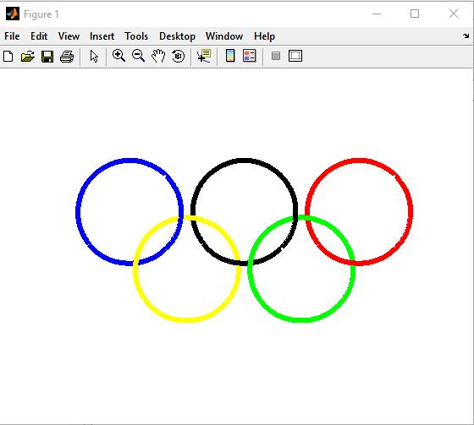
Slika 2.8. Prikaz dobijenog grafika sa zadane slike 2.1. u Matlab-u
ZADATAK III:
Kod:
rectangle('Position',[0,0,15,15],'Curvature',[1,1], 'FaceColor','k','EdgeColor','k')
hold on
rectangle('Position',[1.2,1.2,12.6,12.6],'Curvature',[1,1], 'FaceColor','w','EdgeColor','w')
hold on
rectangle('Position',[1.9,1.9,11.2,11.2],'Curvature',[1,1], 'FaceColor','k','EdgeColor','k')
hold on
rectangle('Position',[2.7,2.7,9.6,9.6],'Curvature',[1,1], 'FaceColor','w','EdgeColor','w')
hold on
rectangle('Position',[3.4,3.4,8.2,8.2],'Curvature',[1,1], 'FaceColor','k','EdgeColor','k')
hold on
rectangle('Position',[4.2,4.2,6.6,6.6],'Curvature',[1,1], 'FaceColor','w','EdgeColor','w')
hold on
rectangle('Position',[4.9,4.9,5.2,5.2],'Curvature',[1,1], 'FaceColor','k','EdgeColor','k')
hold on
rectangle('Position',[5.7,5.7,3.5,3.5],'Curvature',[1,1], 'FaceColor','w','EdgeColor','w')
hold on
rectangle('Position',[6.4,6.4,2.1,2.1],'Curvature',[1,1], 'FaceColor','k','EdgeColor','k')
hold on
rectangle('Position',[7.2,7.2,0.5,0.5],'Curvature',[1,1], 'FaceColor','r','EdgeColor','r')
text(7.3,0.8,'1','FontWeight','bold','FontSize',12,'Color','w')
hold on
text(7.3,1.6,'2','FontWeight','bold','FontSize',12,'Color','k')
hold on
text(7.3,2.37,'3','FontWeight','bold','FontSize',12,'Color','w')
hold on
text(7.3,3.1,'4','FontWeight','bold','FontSize',12,'Color','k')
hold on
text(7.3,3.9,'5','FontWeight','bold','FontSize',12,'Color','w')
hold on
text(7.3,4.65,'6','FontWeight','bold','FontSize',12,'Color','k')
hold on
text(7.3,5.4,'7','FontWeight','bold','FontSize',12,'Color','w')
hold on
text(7.3,6.12,'8','FontWeight','bold','FontSize',12,'Color','k')
hold on
text(7.3,6.85,'9','FontWeight','bold','FontSize',12,'Color','w')
hold on
text(7.3,8.12,'9','FontWeight','bold','FontSize',12,'Color','w')
hold on
text(7.3,8.88,'8','FontWeight','bold','FontSize',12,'Color','k')
hold on
text(7.3,9.6,'7','FontWeight','bold','FontSize',12,'Color','w')
hold on
text(7.3,10.45,'6','FontWeight','bold','FontSize',12,'Color','k')
hold on
text(7.3,11.22,'5','FontWeight','bold','FontSize',12,'Color','w')
hold on
text(7.3,12,'4','FontWeight','bold','FontSize',12,'Color','k')
hold on
text(7.3,12.78,'3','FontWeight','bold','FontSize',12,'Color','w')
hold on
text(7.3,13.5,'2','FontWeight','bold','FontSize',12,'Color','k')
hold on
text(7.3,14.3,'1','FontWeight','bold','FontSize',12,'Color','w')
hold on

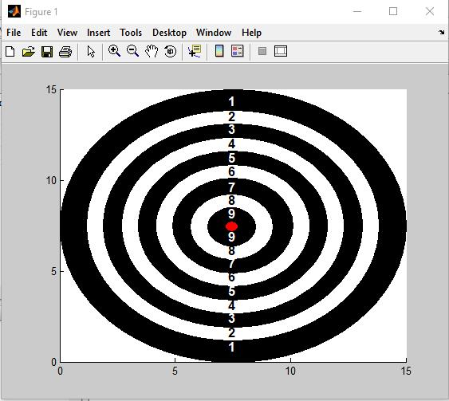

Slika 2.9. Prikaz nacrtanog grafika u Matlab-u sa slike 2.2.
4. LITERATURA

- The Student Edition of Matlab, User’s Guide, Prentice Hall, 1995.
- The Student Edition of Simulink, User’s Guide, Prentice Hall, 1995.
- Duane C. Hanselman, Bruce Littlefield, Mastering MATLAB: A Comprehensive Tutorial and Reference, Prentice Hall, 1995.
- http://www.mathworks.com
5. www.fsb.unizg.hr
6. www.znanje.org
7. www.sf.bg.ac.rs.

